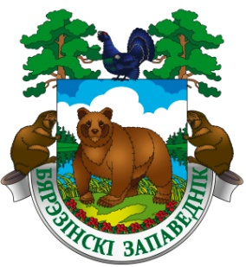
Государственное природоохранное учреждение
«Березинский биосферный заповедник»

Витебская обл., Лепельский р-н, д. Домжерицы, ул. Центральная, д. 3
тел. +375 (2132) 37744, 37742 (факс)
e-mail: tourism@berezinsky.by сайт: www.berezinsky.by
__________________________________________________________________________________________________________________________________
Заявка индивидуального участника
Соревнований по бёрдвотчингу
"Заповедный кадр"
(20 апреля 2024 – 21 апреля 2024)

Имя. Фамилия

Город проживания

Марка и модель фотоаппарата
Телефон

E-mail

Бронирование и информация по:
тел.: +375 (2132) 37718
e-mail: tourism@berezinsky.by

Государственное природоохранное учреждение
«Березинский биосферный заповедник»

Витебская обл., Лепельский р-н, д. Домжерицы, ул. Центральная, д. 3
тел. +375 (2132) 37744, 37742 (факс)
e-mail: tourism@berezinsky.by сайт: www.berezinsky.by
__________________________________________________________________________________________________________________________________
Заявка команды участников
Соревнований по бёрдвотчингу
"Заповедный кадр"
(20 апреля 2024 – 21 апреля 2024)

Имя. Фамилия | 1.  2.  3.
Город проживания | 1.  2.  3.
Марка и модель фотоаппарата | 1.  2.  3.
Телефон | 1.  2.  3.
E-mail | 1.  2.  3.

Бронирование и информация по:
тел.: +375 (2132) 37718
e-mail: tourism@berezinsky.by

